AJ – 3. TŘÍDA
Ahoj děti,
jaké jste měli prázdniny? Tento týden po prázdninách začneme zlehka. Úterý vám dám volné a začneme až od středy.
Jinak bych Vás chtěla pochválit za všechny videa a fotky, který mi minulý týden přišly- jste BOŽÍÍÍÍ !

Středa
- video – posílám odkaz na youtube (video je soukromé- jen vy, co máte odkaz ho vidíte) – není povinné si to zacvičit, ale můžete
https://www.youtube.com/watch?v=ObGHG3ycSow
- pracovní sešit 40/ 5 – tvoř otázky a odpovědi a 41/ 7 nakresli, vybarvi a popiš své oblíbené oblečení (kdo chce může mi to poslat na zkontrolování)- kdo ne, výsledky budou dole
- dobrovolné- quizlet CLOTHES – procvičovat
- pracovní list vyplň a nalep do sešitu- pokud nemáš tiskárnu, tak si to překresli a přepiš
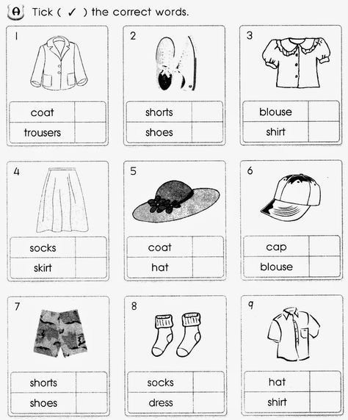

Pátek
- zahrajte si hru v učebnici strana 39- s mamkou, ségrou, nebo mi zavolej na messengeru/skype/kdekoli a můžeme si zahrát spolu
  - vybereš si, co chceš být a myslíš si …
  - jeden se ptá – Have you got….?
  - a druhý (ten co si myslí) odpovídá YES, I HAVE. NO, I HAVEN’T.
  - prosím celou větou- ne jen yes nebo no – YES, I HAVE / NO, I HAVEN’T.
- https://www.youtube.com/watch?v=Q_EwuVHDb5U&t=37s
  - procvičujeme ještě slovní zásobu na CLOTHES a příští týden začneme novou kapitolu- JÍDLO yummy
- poslechni si hlasovou zprávu – odpovídej mi YES, I HAVE / NO, I HAVEN’T

SHRNUTÍ TÉTO LEKCE- NALEP dO SEŠITU
UNIT 8
- Have you got Nick´s jacket?
Máš Nickovu bundu?
- No, I haven´t. / Yes, I have.
Ne, nemám. Ano, mám.

- Whose hat is this?
Čí je tenhle klobouk?
- It´s the pirate´s hat.
To je pirátův klobouk.

Toto je pro tento týden vše- snad toho není moc ani málo.
Mějte se hezky a choďte ven.
Vaše paní učitelka Dominika

výsledky
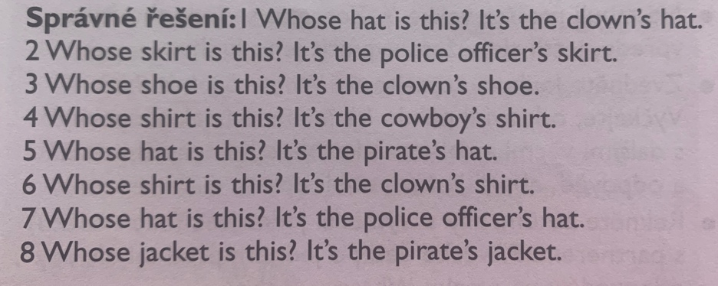
pracovní sešit

pracovní list
- coat, 2. shoes, 3. blouse, 4. skirt, 5. hat, 6. cap, 7. shorts, 8. socks, 9. shirt

